Лабораторна робота №9
Тема: Побудова графічних об’єктів з використанням циклів.
Мета: Навчитися використовувати цикли для створення подібних фігур.
Команди КС:
Використовуються численні макрокоманди в КС, що допомагає сконструювати місця дії. Достатньо початкових навичок програмування, щоб легко використовувати їх. В документації по POV-RAY наведено приклади.
Деякі з основних команд:
  - призначення: #declare <varname> = …
  - умовний перехід: #if...#else...#end (подивіться також switch структура)
  - цикли: #while(умова) ... #end
  - маніпулювання масивів можливе, якщо ви дійсно хочете це робити
І ще більше… Я рекомендую вам подивляться на секцію 3.2.2 в документації POV-RAY.
Приклад циклу
Створіть п'ять коробок уздовж x осі
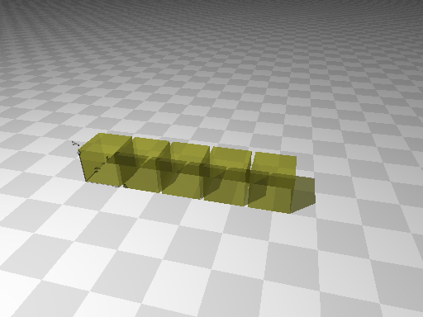

#declare MyBox =
box { 0, <1,1,1>
pigment {
red 0.9
green 0.9
blue 0.5
filter 0.7
}
finish {
phong 0.2
}
}
Створений зразок об'єкта “b” змінюємо місце розташування поздовж осі х
#declare i = 0;
#while (i < 5)
object{
MyBox
translate i*1.3*x
}
#declare i = i + 1;
#end
приріст

Цикли
Створіть п'ять коробок із заміною кольору і прозорості
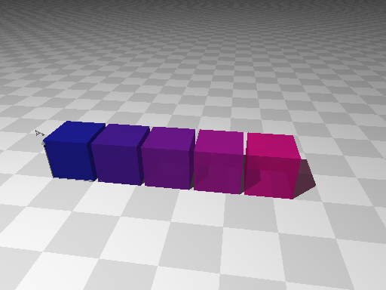
Прозорість також змінюється
Червоний компонент кольорових змін
#declare MyBox =
box { 0, <1,1,1>
finish { ambient 0.6 }
}

#declare f = 0.1;
#declare i = 0;
#while (i < 5)
object{
MyBox
pigment{
color rgb<f, 0.1, 0.5>
filter f
}
translate i*1.1*x
}
#declare i = i + 1;
#declare f = f + 0.15;
#end

Випадкове число
- Необхідно підключити filerand.inc
  - Функції для обробки випадкових чисел
Seed()
Rand()
  - Це красиве зображення?
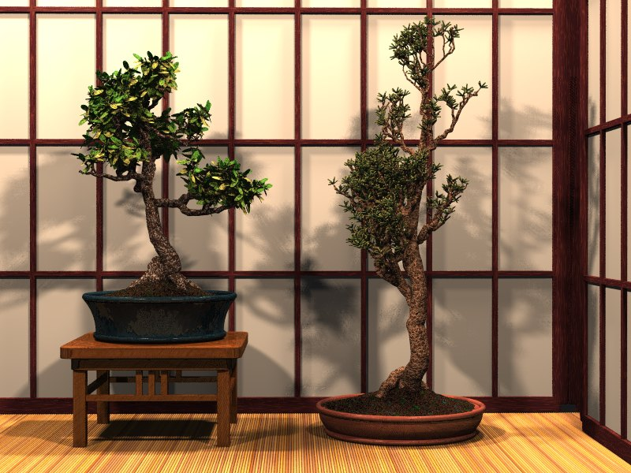

Seed та Rand
- Перед тим, як ви будете використати rand, вам потрібно встановити seed
#declare a = seed( 2 ); // може бути будь-яким значенням
#declare px = rand(a); // завжди між 0 і 1
- Px буде випадковим числом між 0 і 1

Примітка:
  - This is pseudo_random: it looks and behave like random numbers, but these are actually deterministically computed
  - In CG, we want repeatable randomness. This is why we must control the seed of the pseudo-random generator.

Приклад
Згенеруємо 50 сфер, з різним радіусом зміною розташування та висоти до 1
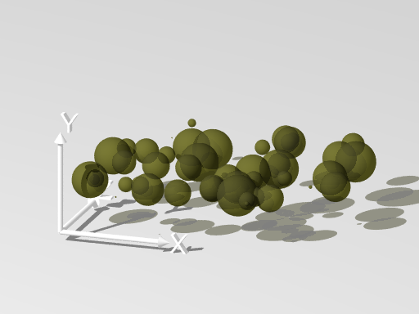
#declare Count=0;
#declare myColor = rgb<0.9,0.9,0.5>;
#declare rad = seed(0.2);
#declare a = seed(1);
#while (Count < 50)
#declare r = rand(rad)*0.4;
#declare px = rand(a);
#declare pz = rand(a);
sphere{ <0,0,0>, r
pigment { color myColor filter 0.5}
translate <px*5,1,pz*5>
}
#declare Count=Count+1;
#end
Сфери матимуть радіус між 0 і 0.4

Завдання: Створити подібну композицію.

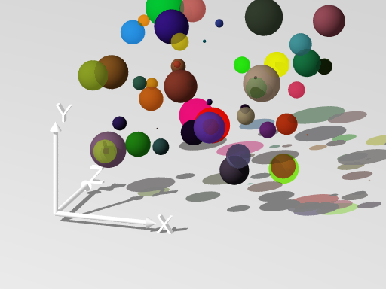

Хід виконання роботи:
1.Розібратися з командами КС.
2. Виконати всі приклади.
3. Виконати завдання.
4. Відправити на перевірку.

